Reifen geplatzt: LKW drückt Pkw in die Mittelplanke
Auf der A24 Richtung Berlin ist es am Donnerstagnachmittag zu einem folgenschweren Zwischenfall gekommen. Einem LKW platzte mitten auf der Fahrt der Reifen, so dass die Zugmaschine beim Abweichen auf der Fahrspur einen VW Passat in die Schutzplanke drückte und mitschleifte. Drei Personen sind teils schwer verletzt.
| Artikel veröffentlicht: 12. Oktober 2017 16:09 Uhr | Artikel aktualisiert: 12. Oktober 2017 18:24 Uhr
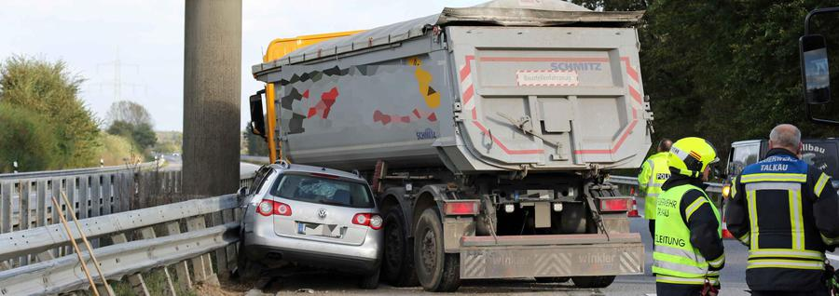
Talkau/Hornbek . Am Donnerstagnachmittag ist es auf der Autobahn 24 zwischen Talkau und Hornbek in Richtung Berlin zu einem folgenschweren Verkehrsunfall gekommen. Weil bei dem Sattelzug eines 28-jährigen Wischhafeners ein Reifen platzte, geriet der Mann mit seinem 40-Tonner ins Schlingern und drückte dabei den VW Passat eines 45-jährigen Hamburgers in die Mittelschutzplanke.
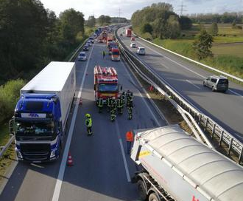
Der Lkw-Fahrer wurde bei dem Unfall schwer, der Autofahrer und seine beiden 34 und 27 Jahre alten Mitfahrer leicht verletzt. Im Einsatz waren die Feuerwehren aus Talkau und Elmenhorst sowie mehrere Rettungswagen und ein Notarzt.
Später wurde die Unfallstelle durch die Autobahnmeisterei abgesichert. Die beiden Fahrspuren in Richtung Berlin blieben bis zur Bergung der Unfallfahrzeuge gesperrt. Die Polizei leitete den Verkehr über den Standstreifen an der Unfallstelle vorbei.
Es bildete sich ein Rückstau von etwa 15 Kilometern Länge.
jeb

